Lesson 1
My Webct

1.1- طريقة الدخول

1- يدخل الطالب في خانة Webct ID الرقم الأكاديمي الخاص به.
2- ثم يدخل الباسوورد الخاص ببريده الالكتروني الجامعي في خانة Password .
3- يضغط الطالب على زر Log in .

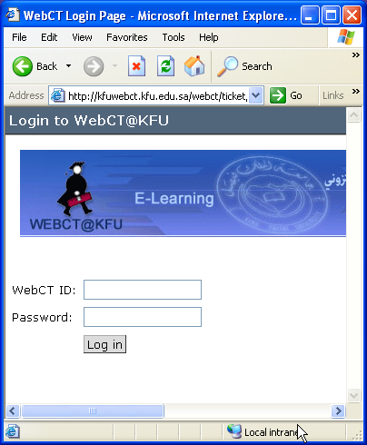

ملحوظة :
طريقة الدخول الحالية على النظام تعتمد على حسابات تجريبية للطلاب المسجلين بدورة تعلم نظام الويب سيتي و لكنها عند البدء الرسمي للمقررات الفعلية سوف تعتمد على قاعدة البيانات الخاصة بطلاب الجامعة و التي تحتوي على الرقم الأكاديمي للطالب و الباسوورد الخاص ببريده الالكتروني الجامعي.

2.1 شرح لمحتويات الصفحة الترحيبة للطالب

عند ضغط الطالب على زر Log in سوف تفتح له الصفحة الترحيبة للنظام و سوف يجدها كما بالشكل الموضح :

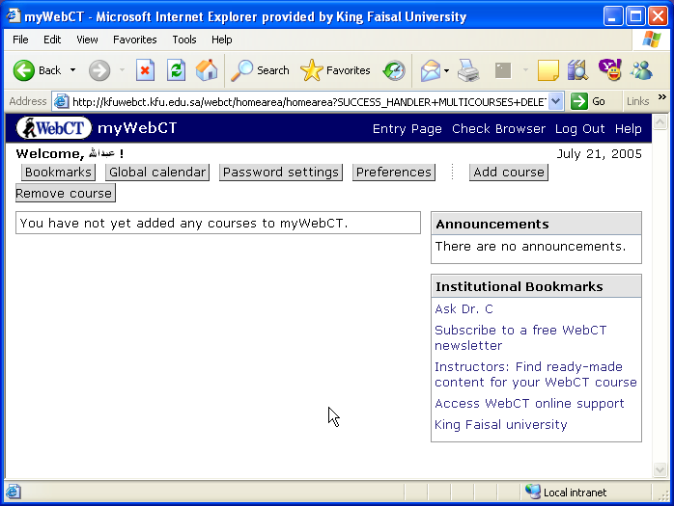

و سوف نتناول بالتفصيل شرح وظيفة جميع الأزرار الموجودة بالصفحة على النحو الأتي :

- Password Settings

يمكن للطالب تغيير الباسوورد الذي يدخل به على النظام

- يدخل الطالب الباسوورد القديم في خانة old Password .
- ثم يدخل الباسوورد الجديدة في خانة New Password .
- ثم يعيد كتابة الباسوورد الجديدة في خانة Confirm New Password.
- ثم يضغط على زر update Password يتبعه بالضغط على Continue

ملحوظة:
التغيير في باسوورد الطالب سيكون ساري المفعول طالما لا زال الدخول على النظام بالحسابات التجريبية المعطاة للطلاب عن طريق البريد الالكتروني و لكنه سيكون بدون جدوى عندما يكون الدخول على النظام بحسابات الطلاب الموجودة فعليا في قواعد بيانات الجامعة لذلك سيلتزم الطالب بإدخاله باسوورد ثابت لا يتغير و هو نفسه الخاص ببريده الالكتروني الجامعي.

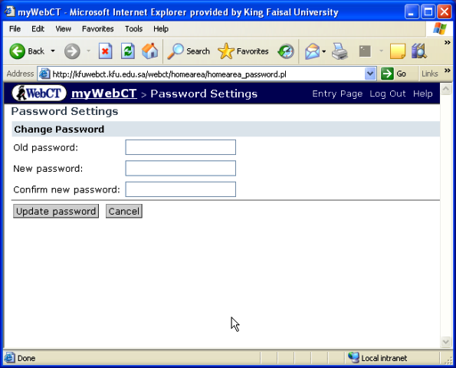

- Preferences

يمكن للطالب تخصيص صفحته بالشكل التي يتناسب معه, فيمكنه مثلا تغيير لغة العرض و نظام الألوان للصفحة وإمكانية اختيار الواجهة القياسية للسبورة الالكترونية إذا كانت موجودة في المقرر و اختيار الساعة الساكنة إثناء إجراءه اختبارات المقرر.

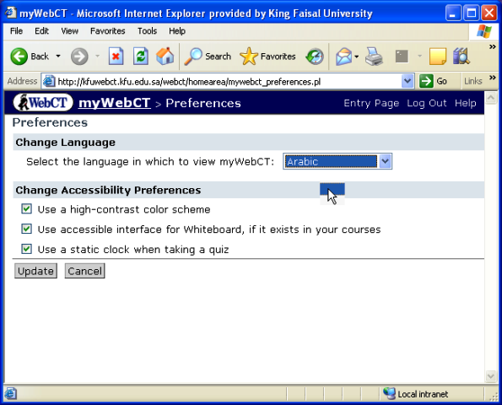

- Global Calendar

يمكن للطالب متابعة الإحداث و الأنشطة التي يعلن عنها في المقرر المسجل به و المقررات الأخرى التي أعلنت نشاطاتها بشكل عام و ليس خاص عن طريق التقويم الشامل .

و سوف نتحدث عن التقويم الزمني بشكل تفصيلي في الدرس الرابع بإذن الله.

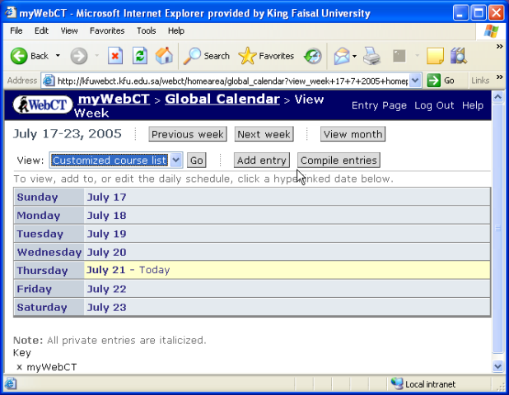

- Announcements

سوف يلاحظ الطالب في المساحة المخصصة للإعلانات أي أخبار أو إعلانات مهمة تخص نظام الويب سيتي مثل إعلانات عن فترات توقف النظام للصيانة أو إضافة خدمات جديدة على النظام أو ترقية النظام و هكذا و يقوم مدير نظام الويب سيتي بوضع هذه الإعلانات التي يرها الطالب و الأستاذ على السواء.
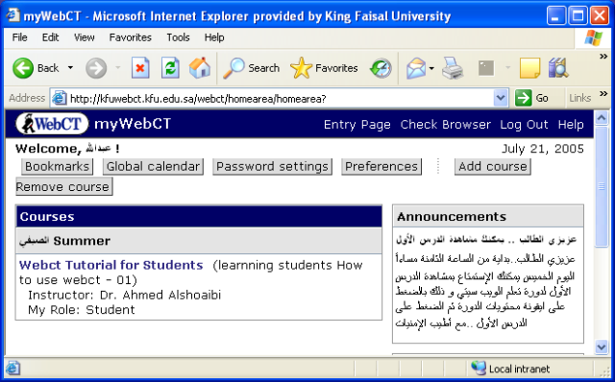

- Bookmarks

يستطيع الطالب بالضغط على زر Bookmarks تحديد الروابط المفضلة لديه و التي تم وضعها مسبقاً من قبل مدير النظام بحيث تظهر له في المساحة المخصصة لتلك الروابط Institutional Bookmarks على الصفحة الترحيبية أو لا .

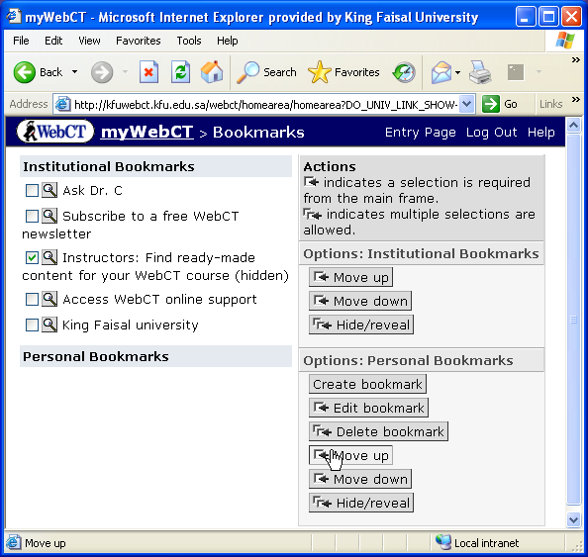

- قم بالتعليم على الرابط الذي تريد إخفاءه من على صفحة النظام الترحيبية ثم أضغط على زر Hide/reveal .
- إذا أردت إعادة إظهار الرابط مرة أخرى علم علية مرة أخري ثم قم بالضغط على نفس الرز Hide/reveal
- عندما تريد ترتيب الروابط بشكل معين على حسب أهميتها لك تستطيع ذلك بالتعليم على الرابط الذي تريد تعديل ترتيبه ثم أضغط زر Move up أو Move down
- يستطيع الطالب نفسه أيضا إضافة رابط جديد لموقع يفضله بالضغط على زر
Create bookmark .
- عند الضغط على زر Create bookmark سيظهر للطالب هذه الشاشة ...
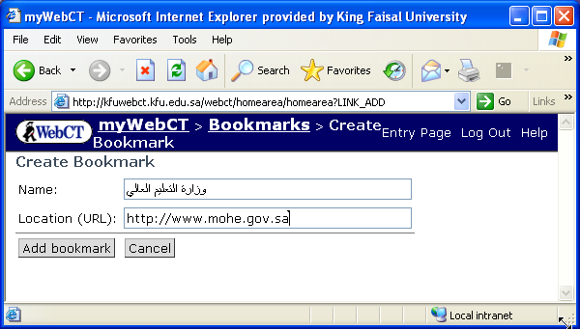

- يقوم الطالب بكتابة العنوان المناسب للرابط الذي يريدة في خانة Name ثم يكتب العنوان الالكتروني للموقع الذي يفضله ثم يضغط على زر Add bookmark .
- سيعود الطالب مرة أخري للصفحة الترحيبية ليجد أن الرابط تمت إضافته تحت عنوان Personal Bookmarks.
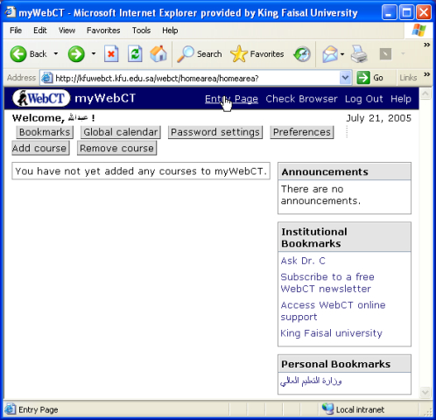

3.1 كيفية تسجيل المقررات

- Add Course

- لإضافة المقررات المختلفة التي سوف يقوم بدراستها الطالب خلال الفصل الدراسي يقوم الطالب بالضغط على زر Add Course .
- يحدد الطالب الكلية التي يدرس بها ثم يضغط على زر update .
- ستظهر للطالب كل الكورسات التي تدرس بالكلية.

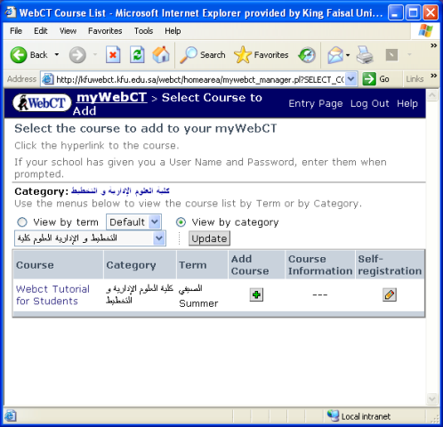

- لتسجيل الطالب نفسه في كورس معين سيكون أمامه اختياران أما أن يضغط على زر تحت خانة Add Course أو الضغط على الزر تحت خانة Self registration .
- اذا ضغط الطالب زر سوف تظهر له هذه الشاشة

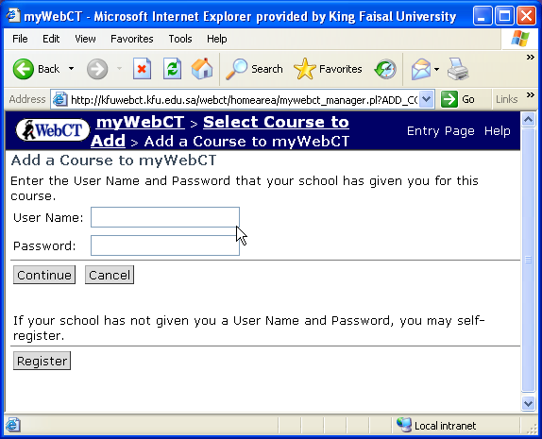

- يدخل الطالب رقمه الأكاديمي و الباسوورد الخاصة ببريده الالكتروني الجامعي و لكن هناك شرط أساسي في هذه الطريقة و هو أن يكون أستاذ المقرر قد أضاف الطالب مسبقا قبل محاولة الطالب تسجيل نفسه لذلك لابد للطالب قبل ان يستعمل هذه الطريقة التأكد من أستاذه أنه قد أضافه بالفعل.

- أما إذا ضغط الطالب على الزر سوف تظهر له هذه الشاشة التالية و التي تعنى أنه قد أضاف المقرر بنجاح بشكل ذاتي لا يعتمد على إضافة أستاذ المقرر للطالب بشكل مسبق و تحتوي الشاشة على زر Add another course الذي يعود بالطالب لصفحة المقررات مرة أخرى و زر Go to course الذي يذهب بالطالب لصفحة المقرر مباشره و زر Return to myWebct و الذي يعود بالطالب للصفحة الترحيبية للنظام .

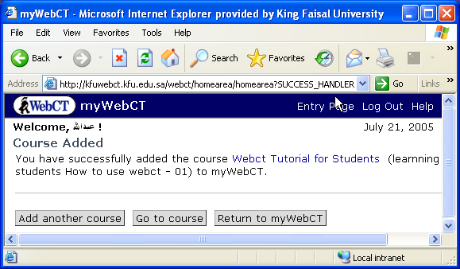

- Remove Course

- يستطيع الطالب إزالة أي مقرر من الصفحة الترحيبية الخاصة به بالضغط على زر Remove course و لكنه يستطيع أن يعيد إضافته مرة أخرى عن طريق زر Add course لأن إزالة الطالب لمقرر ما لا تعنى أنه مسح نفسه من قائمة الطلاب المسجلين في الكورس و التي تظهر في صفحة المقرر الخاصة بالأستاذ أي إنه لا زال موجود بقاعدة بيانات المقرر الذي سجل نفسه فيه من المرة الأولى.
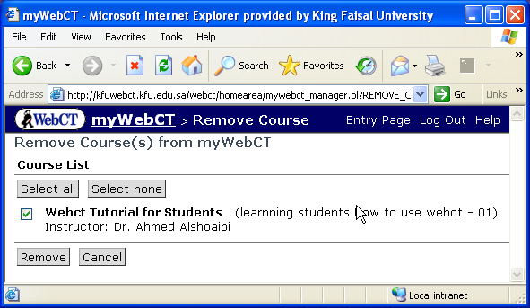

- يعلم الطالب على المقرر المراد إزالته ثم يضغط زر Remove .

أعزائي الطلبة انتهى الدرس الأول .. أتمنى لكم فهما ميسراً و تطبيقاً سهلاً بإذن الله

